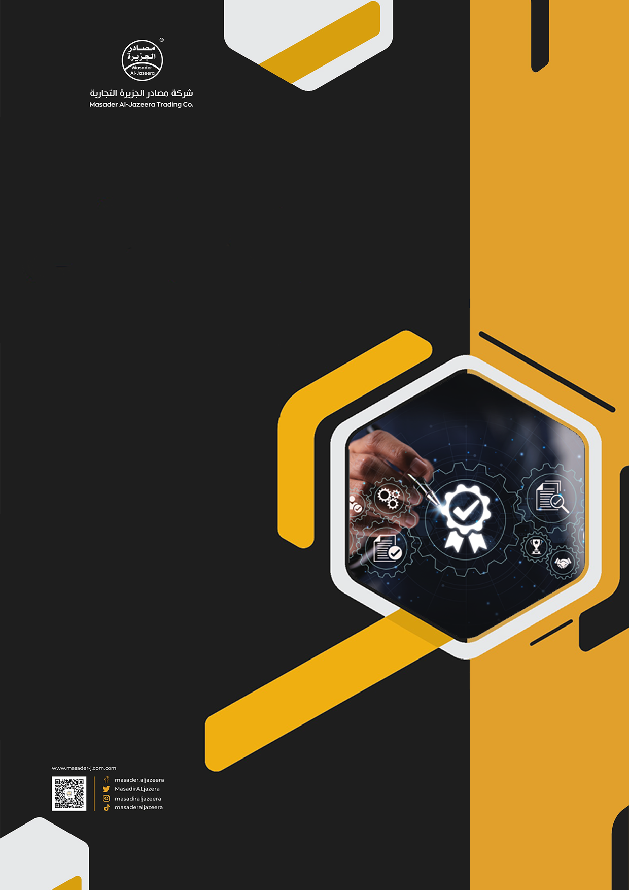

سياسة ملفات تعريف الارتباط

سياسة ملفات تعريف الارتباط

نبذة عامة:

يستخدم هذا الموقع الإلكتروني https://masader-j.com (يُشار إليه فيما بعد بمصطلح "موقعنا الإلكتروني") ملفات تعريف الارتباط والتقنيات المشابهة لتمييزك عن المستخدمين الآخرين. باستخدام ملفات تعريف الارتباط، نهدف إلى تعزيز تجربتك على موقعنا الإلكتروني وتحسينه من خلال اكتساب فهم أفضل لكيفية استخدامك له. يُرجى قراءة سياسة ملفات تعريف الارتباط هذه بعناية للتأكد من فهمها بشكل كامل. يعتبر قبولك لسياسة ملفات تعريف الارتباط الخاصة بنا قائمًا إذا واصلت استخدام موقعنا الإلكتروني. إذا كنت لا توافق على سياسة ملفات تعريف الارتباط الخاصة بنا، يُرجى التوقف عن استخدام موقعنا الإلكتروني على الفور.

- التعريفات والتفسير
    - في سياسة ملفات تعريف الارتباط هذه، ما لم يقتضِ السياق خلاف ذلك، يكون للمصطلحات الآتية المعاني التالية:
"ملف تعريف الارتباط" | هو ملف صغير يتم وضعه على جهاز الكمبيوتر أو الجهاز الخاص بك من قِبل موقعنا الإلكتروني عندما تقوم بزيارة أقسام معينة من موقعنا الإلكتروني أو عند استخدامك لبعض ميزات موقعنا الإلكتروني.
"البيانات الشخصية" | يُقصد بها البيانات التي تتعلق بشخص يمكن تحديد هويته بشكل مباشر أو غير مباشر من خلال هذه البيانات، كما هو محدد في قانون حماية البيانات العامة PDPL في المملكة العربية السعودية 2022.
"نحن/نا/خاصتنا" | يُقصد بها شركة مصادر الجزيرة التجارية

- معلومات حولنا
    - يتم تشغيل موقعنا الإلكتروني بواسطة شركة مصادر الجزيرة التجارية، وهي شركة مسجلة في المملكة العربية السعودية برقم الشركة 1010311960، ومقرها المسجل 3166 إمام مسلم - بدر 6356 - الرياض - المملكة العربية السعودية.
- كيف يستخدم موقعنا الإلكتروني ملفات تعريف الارتباط؟
    - قد يقوم موقعنا الإلكتروني بوضع ملفات تعريف ارتباط خاصة به على جهاز الكمبيوتر أو الجهاز الخاص بك أو الوصول إليها. ملفات تعريف الارتباط الخاصة بنا هي تلك التي يتم وضعها مباشرة من قِبلنا وتُستخدم فقط من قِبلنا. نستخدم ملفات تعريف الارتباط لتسهيل وتحسين تجربتك على موقعنا الإلكتروني وتوفير وتحسين منتجاتنا و/أو خدماتنا. لقد اخترنا ملفات تعريف الارتباط هذه بعناية واتخذنا خطوات لضمان حماية واحترام خصوصيتك وبياناتك الشخصية في جميع الأوقات.
    - باستخدامك لموقعنا، قد تتلقى أيضاً بعض ملفات تعريف الارتباط الخاصة بطرف ثالث على حاسوبك أو جهازك. ملفات تعريف ارتباط الطرف الثالث هي تلك التي تضعها مواقع و/أو خدمات و/أو أطراف أخرى غيرنا.
    - قد نستخدم بعض أو كل أنواع ملفات تعريف الارتباط التالية:
        - ملفات تعريف الارتباط الضرورية
يندرج ملف تعريف الارتباط ضمن هذه الفئة إذا كان ضروريًا لتشغيل موقعنا، ويدعم وظائف مثل تسجيل الدخول، وسلة التسوق الخاصة بك، ومعاملات الدفع.
        - ملفات تعريف الارتباط التحليلية
يهمنا أن نفهم كيفية استخدامك لموقعنا، على سبيل المثال، مدى كفاءة تنقلك في الموقع، والميزات التي تستخدمها. تُمكِّننا ملفات تعريف الارتباط التحليلية من جمع هذه المعلومات، مما يساعدنا على تحسين موقعنا وتجربتك فيه.
        - ملفات تعريف الارتباط الوظيفية
تُمكِّننا ملفات تعريف الارتباط الوظيفية من توفير وظائف إضافية لك على موقعنا الإلكتروني، مثل التخصيص وتذكر تفضيلاتك المحفوظة. قد تعتبر بعض ملفات تعريف الارتباط الوظيفية أيضًا ملفات تعريف ارتباط ضرورية، ولكن ليس بالضرورة أن تندرج جميعها في هذه الفئة.
        - ملفات تعريف الارتباط المستهدفة
من المهم بالنسبة لنا أن نعرف متى وكم مرة تزور موقعنا، والأقسام التي استخدمتها منه (بما في ذلك الصفحات التي زرتها والروابط التي زرتها).كما هو الحال مع ملفات تعريف الارتباط التحليلية، تساعدنا هذه المعلومات على فهمك بشكل أفضل، وبالتالي جعل موقعنا وإعلاناتنا أكثر ملاءمة لاهتماماتك. ملفات تعريف الارتباط الدائمة
قد يكون أي نوع من أنواع ملفات تعريف الارتباط المذكورة أعلاه ملف تعريف ارتباط دائم. ملفات تعريف الارتباط الدائمة هي تلك التي تبقى على جهاز الكمبيوتر أو الجهاز الخاص بك لفترة محددة مسبقًا ويتم تفعيلها في كل مرة تزور فيها موقعنا.
        - ملفات تعريف الارتباط الخاصة بالجلسة
قد تندرج أي من أنواع ملفات تعريف الارتباط المذكورة أعلاه تحت فئة ملفات تعريف الارتباط الخاصة بالجلسة. تكون ملفات تعريف الارتباط الخاصة بالجلسة مؤقتة وتبقى على جهاز الكمبيوتر أو الجهاز الخاص بك فقط من النقطة التي تزور فيها موقعنا حتى تغلق المتصفح. يتم حذف ملفات تعريف الارتباط الخاصة بالجلسة عند إغلاق المتصفح.
    - للمزيد من التفاصيل عن البيانات الشخصية التي نجمعها ونستخدمها، والتدابير التي نتخذها لحماية البيانات الشخصية، وحقوقك القانونية، والتزاماتنا القانونية، يُرجى الرجوع إلى سياسة الخصوصية الخاصة بنا<<أدخِل الرابط>>.
    - لمزيد من المعلومات المُفصّلة حول ملفات تعريف الارتباط التي نستخدمها، يُرجى الرجوع إلى الجدول أدناه.
- الموافقة والتحكم
    - باستخدامك لموقعنا الإلكتروني، يعتبر ذلك موافقة منك على وضع ملفات تعريف الارتباط، مما يتيح لنا توفير أفضل تجربة وخدمة لك. يمكنك، إذا رغبت، رفض الموافقة على وضع ملفات تعريف الارتباط، ومع ذلك، قد لا تعمل بعض ميزات موقعنا الإلكتروني بشكل كامل أو كما هو مقصود.
    - بالإضافة إلى عناصر التحكم التي نوفرها، يمكنك اختيار تمكين ملفات تعريف الارتباط أو تعطيلها في متصفح الإنترنت الخاص بك. يمكن لمعظم متصفحات الإنترنت أيضًا تمكينك من اختيار ما إذا كنت ترغب في تعطيل جميع ملفات تعريف الارتباط أو ملفات تعريف الارتباط الخاصة بالجهات الخارجية فقط. بشكل افتراضي، تقبل معظم متصفحات الإنترنت ملفات تعريف الارتباط ولكن يمكن تغيير ذلك. للحصول على مزيد من التفاصيل، يُرجى الرجوع إلى قائمة المساعدة في متصفح الإنترنت أو الوثائق المرفقة مع جهازك.
    - توفر الروابط أدناه إرشادات حول كيفية التحكم في ملفات تعريف الارتباط في جميع المتصفحات السائدة:
        - متصفح Google Chrome:https://support.google.com/chrome/answer/95647?hl=en-GB
        - متصفح Microsoft Internet Explorer:https://support.microsoft.com/en-us/kb/278835
        - متصفح Microsoft Edge:https://support.microsoft.com/en-gb/products/microsoft-edge (يُرجى ملاحظة أنه لا توجد إرشادات محددة في الوقت الحالي، ولكن دعم Microsoft سيكون قادرًا على المساعدة)
        - متصفح Safari (لنظام التشغيل macOS):https://support.apple.com/kb/PH21411?viewlocale=en_GB&locale=en_GB
        - متصفح Safari (لنظام التشغيل iOS):https://support.apple.com/en-gb/HT201265
        - متصفح Mozilla Firefox:https://support.mozilla.org/en-US/kb/enable-and-disable-Cookies-website-preferences
        - نظام التشغيل Android:https://support.google.com/chrome/answer/95647?co=GENIE.Platform%3DAndroid&hl=en (يُرجى الرجوع إلى الوثائق الخاصة بجهازك لمعرفة المتصفحات الخاصة بالمصنعين)

- التغييرات على سياسة ملفات تعريف الارتباط
    - يجوز لنا تغيير سياسة ملفات تعريف الارتباط هذه في أي وقت. ستصبح أي تغييرات من هذا القبيل مُلزِمة لك عند أول استخدام لك لموقعنا بعد إجراء التغييرات. لذلك ننصحك بمراجعة هذه الصفحة من وقت لآخر.
    - في حالة وجود أي تعارض بين الإصدار الحالي من سياسة ملفات تعريف الارتباط وأي إصدار (إصدارات) سابقة، تسود الأحكام الحالية والسارية ما لم يُنص على خلاف ذلك صراحةً.
- مزيد من المعلومات
    - إذا كنت ترغب في معرفة المزيد حول كيفية استخدامنا لملفات تعريف الارتباط، يُرجى الاتصال بنا على <<أدرِج عنوان البريد الإلكتروني>>، أو عبر الهاتف على الرقم <<أدرِج رقم الهاتف>>، أو عن طريق البريد على العنوان <<أدرِج العنوان>>.
    - لمزيد من المعلومات حول الخصوصية وحماية البيانات والأحكام والشروط الخاصة بنا، يُرجى زيارة ما يلي:
        - <<أدرِج رابط سياسة الخصوصية>>؛
        - <<أدرِج رابط الشروط والأحكام>>.
- الولاية والقانون المعمول به
  - سيتم تفسير هذه السياسة، وأي التزامات غير تعاقدية تنشأ عنها، وفقًا لقانون المملكة العربية السعودية. لا يمكن تسوية أي نزاعات إلا من خلال المحاكم التابعة للمملكة العربية السعودية.

نوع الوثيقة: | سياسة | اسم السياسة | سياسة ملفات تعريف الارتباط للموقع الإلكتروني
الرقم المرجعي: | WEB2 | تاريخ الإصدار: | 01/09/2024
رقم الإصدار: | 1

اعتماد السياسة
الاسم | السيد وائل اليوسفي | الاسم | السيد محمد حمزة
المنصب | عضو مجلس الإدارة والعضو المنتدب | المنصب | رئيس قسم الشؤون القانونية وحوكمة الشركات والامتثال والمخاطر
التوقيع |  | التوقيع



